项目计划书

——“墨影”基于深度学习的水墨画创作分享平台

目录

1.作品概述 3

2.参赛作品描述 3

3.最终作品的计划效果图 4

4.参赛作品构思的创意与价值 5

4.1背景：问题领域 5

4.2问题：选题的动机与目的 5

4.3研究：市场评价和评价结论 5

4.4创意：参赛作品的构思描述 6

4.5功效：最终呈现给用户的实际功效 6

4.6评价：对创新的深度和广度的自我评价 6

5.参赛作品的目标呈现形式 7

5.1参赛作品的主要技术路线 7

5.2参赛作品的核心技术关键流程图 7

6.团队组成与角色分工 8

7.项目时间进度表 8

# 1.作品概述

你曾经是否被一幅形神交融的水墨画作品所沉浸？你曾经是否想将自己拍摄的作品转换为你所心仪的水墨风格吗？你曾经是否拥有好作品还在烦恼无法和水墨道友分享交流呢？

手机随身携带并且能随时拍照记录身边的风景，而深度学习技术能够通过训练神经网络的方式学习“水墨画”的绘制方式，将一张普通的风景图转化为水墨画风格。通过这种方式，即使从未接触过水墨画的人也能将身边的风景以水墨画的形式体现出来，体会到水墨画的神韵。这是APP的核心技术亮点，围绕这个核心，我们针对不同客户群体的需求提供了不同的功能。

对于普通用户，通过自己的手机就能将身边的风景转化为名家风格的水墨画，同时分享给大家一起欣赏；还能看到各种关于传统艺术文化领域的资讯，并参与话题的交流。

对于初学者和想要入门水墨画的学生，APP上提供一个在线教育平台，用户既可以钻研名家的名作，也能通过深度学习模块的辅助，得到更多可供临摹的样本，或者在线与名家、学者一对一交流，或者在应用中对自己的绘画水平进行评分、定级，或者参加比赛，获得荣誉和奖金。

对于当今的水墨画爱好者和学习者来说，他们当今的交流平台大多是在线下。随着互联网时代的发展，对一个能够分享自己画作、交流作画技巧的网上平台的需求显然也绝不缺少。因此APP中提供了各种功能，使得用户可以将自己的作品向大众展示，得到专家、学者的肯定，或者与志同道合的朋友互相交流学习。也希望能促进水墨画文化的交流传播。

对于中国传统艺术行业的从业者，包括商家和艺术家，app提供一个商品定制、设计、售卖和委托的平台，以解决线下市场中定制自由度低等问题，以文化推动产业，以产业传播文化。

# 2.参赛作品描述

我们的项目产品主要分为五个模块：创作、交流、分享、教育和商品。

1. 创作模块：

创作模块是我们应用的亮点和技术核心，也是吸引用户的流量入口。

使用手机拍摄照片或上传图片，软件会进行必要的裁剪、色彩调整等，然后利用深度学习模型将图片绘制成水墨画，这个过程在用户端可以一键生成，也可以定制画作的风格和流派。如果对生成的画作满意，可以加入用户的图库，当然也可以拍照上传自己在宣纸上的作品。

2. 交流模块：

提供话题、论坛以及社区三个页面，话题板块中包括各种新闻、资讯、热点等文章，用户可以在文章下方的评论区讨论；论坛上可以自由发帖，给摄影和水墨画的爱好者一个自由分享交流经验的平台；社区类似于“微信朋友圈”，用户可以发送文字、图片或视频，并点赞、评论、转发等。

对于艺术家和水墨爱好者，我们提供一对一交流渠道、拍卖和比赛等功能，在下面的模块中体现。

3. 分享模块：

提供各大主流社交平台的分享接口，方便用户向大众展示作品；用户可以直接单张地展示一幅作品，也可以举办“线上个人画展”：从图库中选取想要分享的作品，再加上文字、封面等，app会动态生成一个个人画展的页面用于分享。

4. 教育模块：

提供名画查阅、名师指导、评价评级、比赛四个系统。“名画查阅”在应用后台建立一个名家名画的数据库，用户可以检索、阅览名家的画作作为绘画的参考，对于需要版权的内容，可以设置收费。“名师指导”提供一个平台，让当代艺术家认证入驻平台，免费或收费地进行作品的点评、指导、讲座、一对一交流。“评价评级”利用机器学习算法打造一个对图画的评价系统，在“气韵生动、骨法用笔、应物象形、随类赋采、经营位置、传移模写”等方面对用户的画作进行参考评分。此外，对于青少年学习者，可以与人工专家合作打造一个艺术评级体系，对学习者的水平进行量级评定，并颁发证书。“比赛”模块可以承办一些线下的比赛，利用互联网的流通性进行文化宣传；也可以自己举办比赛，通过设置奖金和奖状的方式让用户对水墨画有更强的参与度。

5. 商品模块：

商品模块是我们的核心盈利点之一。

我们在app端主要提供一个平台，分别给生产者（厂商、私人手工制作者）、设计者（画家、服装设计师、装饰设计师等）、消费者提供注册和发布消息的通道。然后在主页上分条显示所有信息，并可以根据地点、价格、分类等方式排序。用户看到感兴趣的信息后，就可以通过app中提供的私聊界面进行C2C的交流和交易。

# 3.最终作品的计划效果图

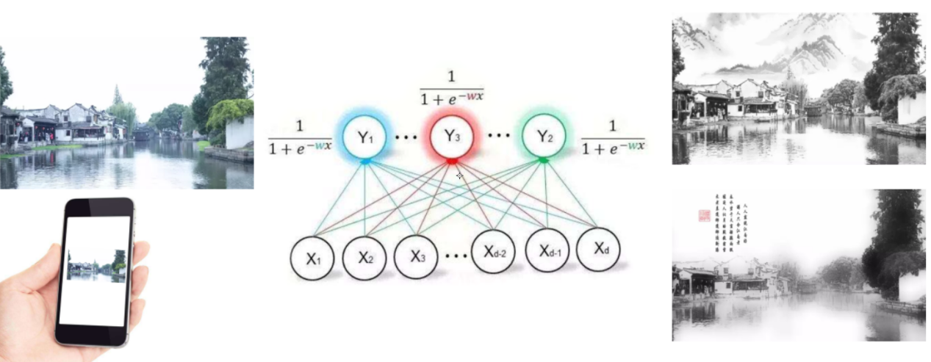

# 4.参赛作品构思的创意与价值

## 4.1背景：问题领域

水墨画是中华文化的优秀艺术传统，它有着悠久而辉煌的历史。水墨画是中国文化的重要组成部分，根植于民族文化土壤之中。它不单纯拘泥于外表形似，更强调神似。它以毛笔、水墨、宣纸为特殊材料，具有高度的概括力与想象力，这种出色的技巧与手段，不仅使中国传统绘画独具艺术魄力，而且日益为世界现代艺术所借鉴吸收。

艺术的延续在于不断的继承和创新。在20世纪的工业文明进程中，因社会的发展，审美意识的改变，以及受西画的影响，水墨画发生了很大的变革，这一时期的水墨画被称之为现代水墨画。

在中国绘画史上，绘画始终是随着社会的发展而发展的。整个社会的发展，推动和决定着绘画发展的总趋势，这是绘画发展的一条客观规律。而在互联网时代，现代水墨画与“互联网+”的结合使得现代水墨画孕育了一个产业， 一个既能继承和发扬传统文化又能产生巨大经济和社会效益的特色文化创意产业。这一产业在广义上隶属于文化创意产业。

文化创意产业（Cultural and Creative Industries，CCI），是一种在经济全球化背景下产生的以创造力为核心的新兴产业，强调一种主体文化或文化因素依靠个人（团队）通过技术、创意和产业化的方式开发、营销知识产权的行业。

文化创意产业主要包括广播影视、动漫、音像、传媒、视觉艺术、表演艺术、工艺与设计、雕塑、环境艺术、广告装潢、服装设计、软件和计算机服务等方面的创意群体。

文化创意产业被认为是21世纪全球最有前途的产业之一，有着巨大经济效益和社会效益，世界各国政府都对这一产业的发展给予了特别关注和高度重视。近年来，我国文化创意产业的效益日益明显。2010年文化创意产业增加值达8400亿元左右，快于同期GDP现价增长速度3.2个百分点。2012年，我国文化创意产业增加值更达到了11600亿元，文化创意产业增加值占GDP的比重约为2.75%。

在互联网时代，“互联网+”是互联网形态演进及其催生的经济社会与文化艺术发展的新形态，它代表一种先进的生产力，改变了传统的传播模式，不仅为现代水墨画创造了一个全新的传播空间，带来现代水墨画传播载体的数字化革命，同时将影响大众对传统中国画的认知，从深层推动中国画艺术形态的演变。

## 4.2问题：选题的动机与目的

“互联网+水墨画”如何实现呢？

一方面，我们希望通过互联网，使传统文化与产业结合，让文化推动产业，让产业传播艺术。

另一方面，我们希望使水墨画更贴近人们的生活。从阳春白雪到下里巴人，从艺术家的雅兴到普罗大众的爱好，从名山名水到身边的风景，从画廊中出来、到每一个人的手机里去。

在这个转变过程中，一个作为平台和媒介的APP必不可少，而手机的智能化发展以及深度学习技术的出现，给了我们灵感。这就是我们项目的背景。

## 4.3研究：市场评价和评价结论

水墨画作为中国传统文化“琴棋书画”的“画”，有重大的文化传承意义和学习交流需要，尤其是在当今互联网时代，一个水墨画的创作和交流平台有很大的需求；另一方面，经过调查研究，当前市场上，无论是Android、IOS还是PC平台，都没有类似定位或功能的APP，所以我们的“墨影”将是市面上唯一的水墨画文化交流制作创意平台。因此我们团队认为我们的APP具有很大的商业价值。

## 4.4创意：参赛作品的构思描述

我们的创意在于：作为一个水墨画的交流平台，我们不仅有水墨画交流和欣赏的功能，而且还将人工智能技术与水墨画的创作相结合，让没有接触过水墨画的人能够拿起手机，在手机上就能自己体验创作水墨画的感觉，也能让一些画家的水墨画能够被其他人借鉴学习。

## 4.5功效：最终呈现给用户的实际功效

我们希望最终呈现给用户的是一个安卓app的形式。该app主要有的功能是：用户可以拍照并将照片上传至服务器；用户可以得知自己上传的图片是否转换完成，并且已经转换完成的图片会返回给用户。这是该app的基础功能，除此之外，如果仍有余力，那么可以做一个社区功能：让用户之间互相分享自己喜爱的水墨画，甚至可以是上传自己绘制的水墨画，让人工智能学习后作为新的“模板”供其他人交流使用。

## 4.6评价：对创新的深度和广度的自我评价

我们以弘扬传统文化为初衷，选择了当前市场上比较鲜有涉及的水墨画领域，通过让人工智能学习传统水墨绘画技巧，引起普通人对水墨画的关注和兴趣，体现了创新的深度；另一方面，在用户群体的选择上，我们同时兼顾了水墨画爱好者、学习者和画师的不同需求，从利用深度学习提取水墨特征入手，分别实现了对水墨的分类、转换、创作等不同功能，体现了创新的广度。

# 5.参赛作品的目标呈现形式

## 5.1参赛作品的主要技术路线

我们的前端采用Saas模式，用html5和nodejs语言结合java实现安卓app的开发；后端服务器上用sqlite数据库实现用户信息的存储、更新和维护，深度学习核心程序主要基于pycaffe库，为了提升效率，由python和c++开发，在学校提供的ubuntu系统服务器上运行。深度学习核心程序的输入包括用户上传的风景图、预训练用的海量水墨画图、采用预训练的vgg19卷积神经网络模型。

前段与后端的交互采用了C/S架构，客户端与服务器之间一一建立socket连接，服务器端实现并发响应。

## 5.2参赛作品的核心技术关键流程图

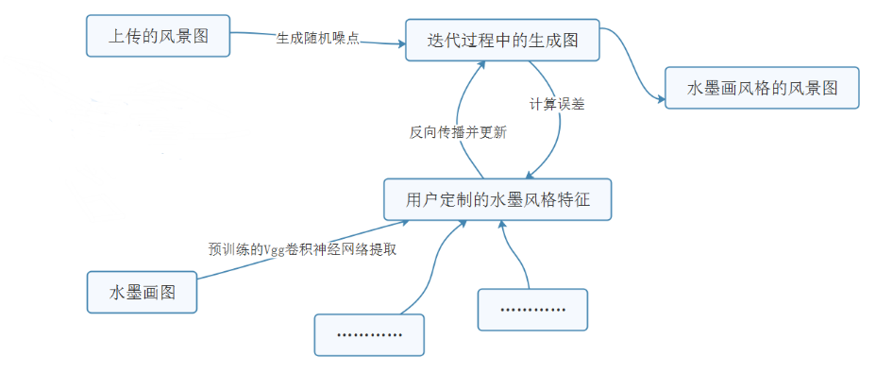

# 

# 6.团队组成与角色分工

|  |  |  |  |
| --- | --- | --- | --- |
| 姓名 | 团队组成 | 擅长语言与领域 | 主要分工安排 |
| 程元 | 组长 | Java、  深度学习 | 统筹、服务器端代码、后端开发 |
| 王洲栋 | 组员 | C++、Python、  深度学习 | 深度学习模块开发、界面设计 |
| 卢弘民 | 组员 | Java、  安卓开发 | 前端开发、代码调试 |
| 徐朗朗 | 组员 | Python、  水墨画 | 技术指导、文档维护 |
| 郭书含 | 组员 | html5/css | 前端开发、界面设计 |

# 7.项目时间进度表

|  |  |
| --- | --- |
| 时间 | 计划完成进度 |
| 5.1 - 6.1 | 界面设计、前端开发与后端技术框架开发同时进行 |
| 6.1 - 7.1 | 前端后端整合、服务器开发 |
| 7.1 - | 代码调试、增加性能、编写文档 |